|  |  |  |  |  |  |
| --- | --- | --- | --- | --- | --- |
| **学号：** | WB2214161 | **专业：** | 微电子科学与工程 | **姓名：** | 林灿 |
| **实验日期：** | 2020.3.24 | **教师签字：** |  | **成绩：** |  |

实 验 报 告 七

【实验名称】 数组程序设计3

【实验目的】

（1）掌握一维数组和二维数组的定义、赋值和输入/输出的方法。

（2）掌握字符数组和字符串函数的使用。

（3）掌握用数组编程实现排序、查找等常用算法的方法。

【实验内容】

1. 调试修改《教材》P153第4章习题三（4）程序，提交调试过程图片及运行结果图片。
2. 完成《教材》P155第4章习题四（14）程序，提交调试过程图片及运行结果图片。
3. 完成《上机指导 实验5》实验步骤中的（4）（5）项内容。

（5）程序修改：

#include <stdio.h>

void main( void )

{

float Num[10]={12,22,33,36,48,56,68,72,81};

float i=9, New;

scanf("%f",&New);

______=New;

while( i>=0 && Num[i]< ________ )

{

________=Num[i-1];

________=Num[i];

Num[i]=New;

________;

}

}

【实验总结】

1. 总结本次实验主要知识点；
2. 总结本次实验中遇到的难点、解决方法及编程体会。

实验内容1：

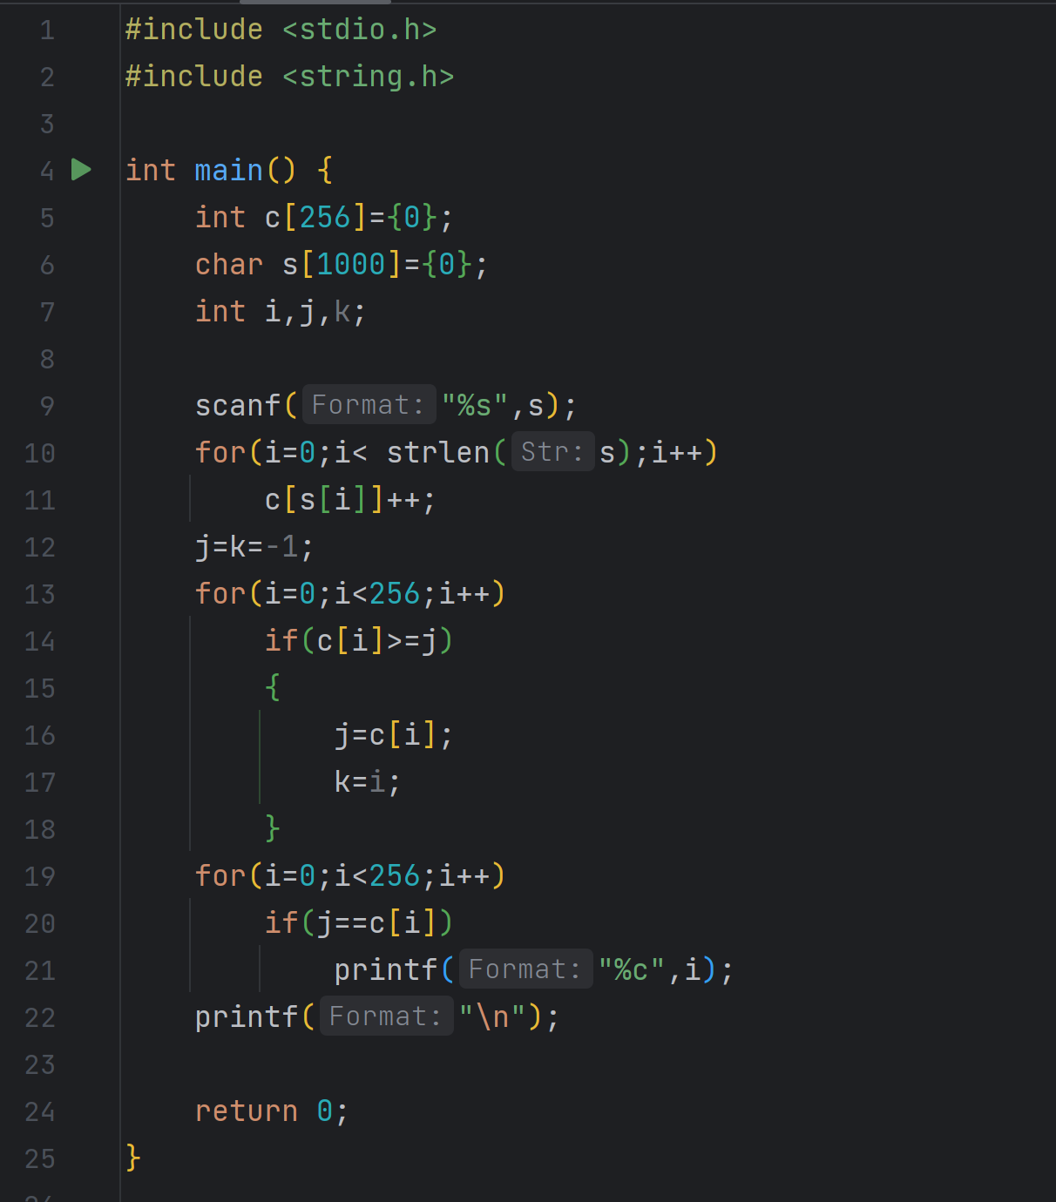

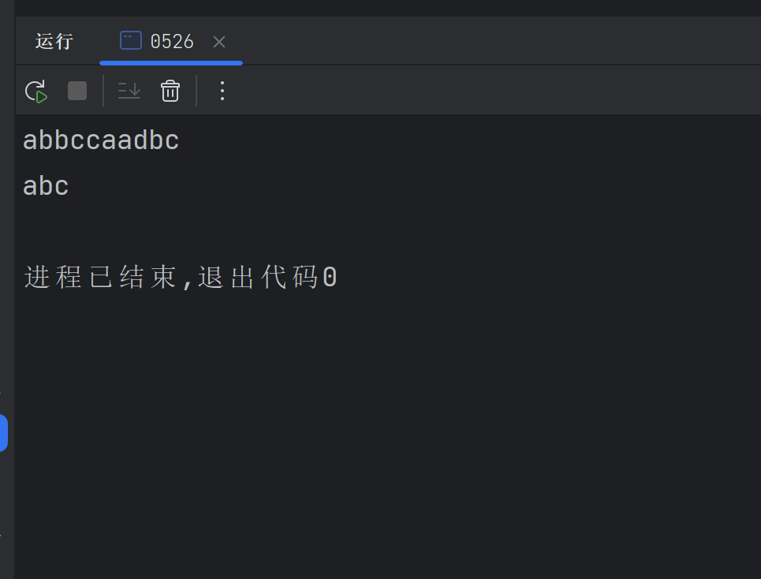

实验内容2：

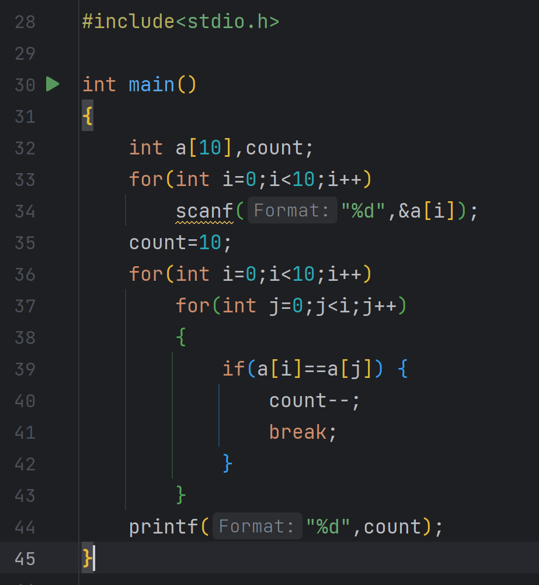

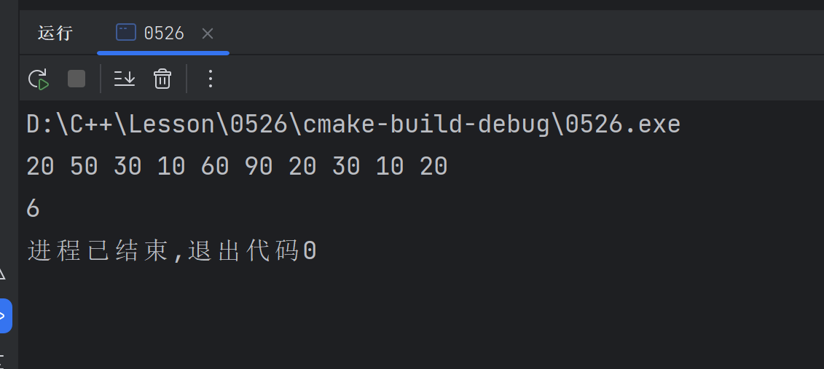

实验内容3（4）

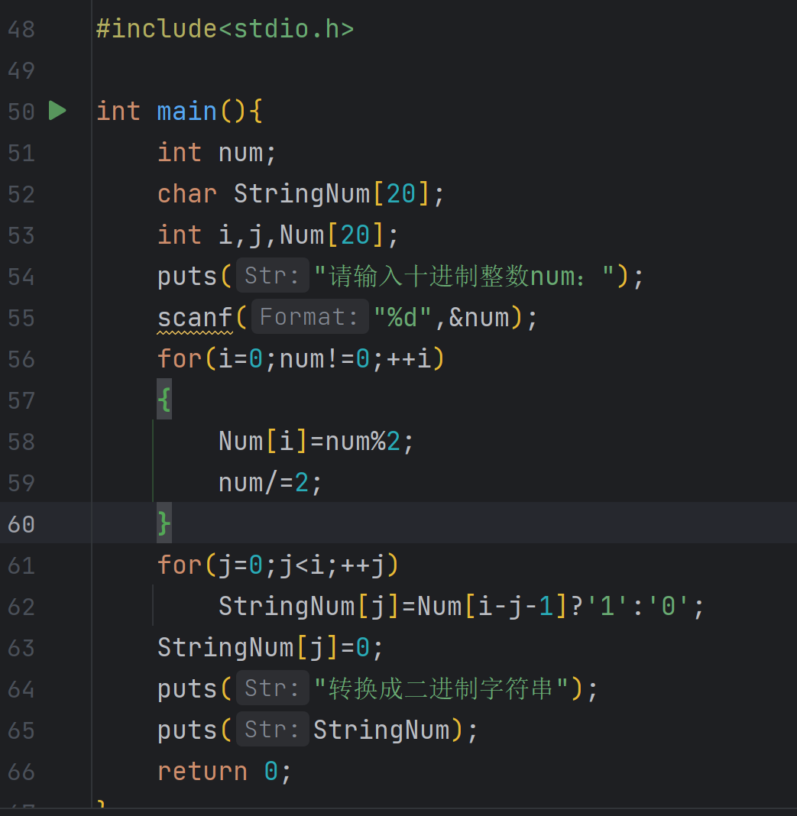

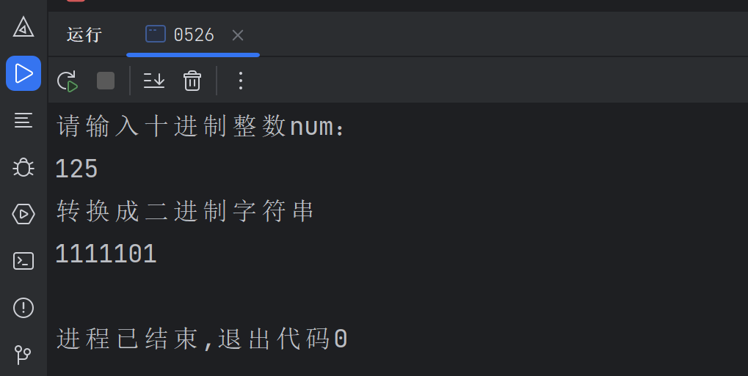

实验内容3（5）

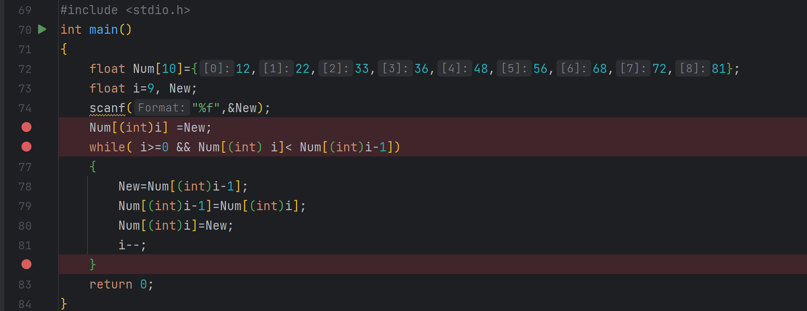

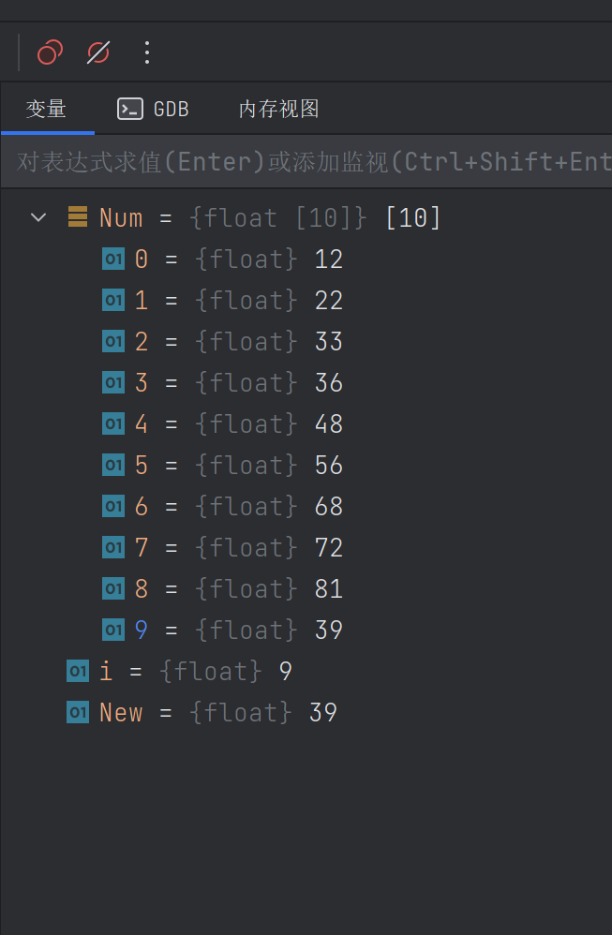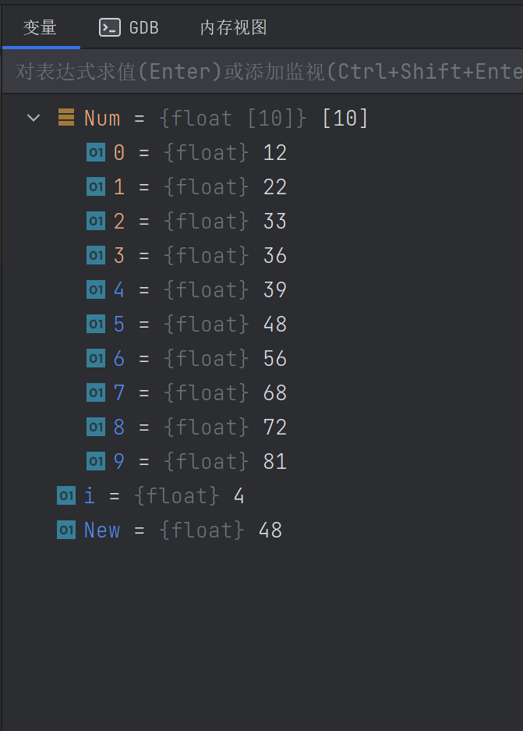

输入新值39，排序正确。